Uniwersytet Warszawski
Wydział Nauk Ekonomicznych

Grzegorz Kowalczyk

Lepiej podróżować samochodem czy pociągiem?

Praca wykonana
w ramach konwersatorium
z Mikroekonomii III
pod kierunkiem dr hab. Olgi Kiuila

Warszawa, styczeń 2018
Streszczenie
Praca podejmuje tematykę analizy społecznych i prywatnych kosztów podróżowania oraz problem efektów zewnętrznych w transporcie. Rozważane w niej są dwa najbardziej rozpowszechnione obecnie w Polsce środki komunikacji: kolej i samochód. Model kosztowy przedstawiony w pracy stara przybliżyć się wartości związane z przemieszczaniem pomiędzy Warszawą, a Bydgoszczą i Poznaniem - ważnymi miastami w kraju - stolicami województw. Zawiera również rozróżnienie na dwa typy konsumentów: studentów i pozostałe osoby. Na koniec wysnuwane są wnioski, przy jakich determinantach bardziej efektywna dla konsumenta jest podróż samochodem, a przy jakich pociągiem.

Spis treści
Wstęp 4
Rozdział I 5
Podróż samochodem 5
Dystans i czas 5
Koszt paliwa 7
Opłaty drogowe 8
Koszt zanieczyszczenia powietrza 8
Koszt potencjalnego wypadku drogowego 9
Łączny koszt (przybliżone wartości) 10
Rozdział II 11
Podróż pociągiem 11
Trasy 11
Ceny biletów 12
Koszt potencjalnego wypadku 13
Koszt zanieczyszczenia powietrza 13
Łączny koszt(przybliżone wartości) 13
Rozdział III 14
Podsumowanie i wnioski 14
Bibliografia 16

Wstęp
Praca podejmuje ciekawą tematykę związaną z dokonywanym przez konsumenta wyborem sposobu podróży pomiędzy dwoma najczęściej wykorzystywanymi środkami transportu, czyli samochodem oraz pociągiem na wyszczególnionych trasach: Warszawa- Bydgoszcz oraz Warszawa- Poznań. Dokonując analizy ekonomicznej kosztów (i czynników na nie wpływających), a także związanych z nimi efektów zewnętrznych praca postara się odpowiedzieć na pytania: Przy jakich warunkach transport samochodem, a przy jakich pociągiem jest korzystniejszy dla podróżującego pomiędzy tymi miastami? Jakie kroki powinien poczynić w takiej sytuacji racjonalnie postępujący student, a jakie zwykła osoba, nie objęta zniżkami?
Powodem do rozważań nad tym zagadnieniem jest prowadzona ostatnimi czasy polityka przewoźnika krajowego, jakim jest PKP Intercity, co wpłynęło na pogorszenie standardów podróży dostarczanych przez tę państwową spółkę na trasach łączących województwa: Mazowieckie, Kujawsko-Pomorskie oraz Wielkopolskie. Znaczne wydłużenia czasu podróży pomiędzy analizowanymi miastami od czerwca 2017r. nastąpiło na skutek robot budowlanych. W takiej sytuacji warto zastanowić się, czy aby na pewno jazda tym środkiem lokomocji jest bardziej efektywna z ekonomicznego punktu widzenia.

Rozdział I

Podróż samochodem

Istnieje mnóstwo czynników wskazujących na pożytek z jazdy autem, jak np. :
- czasowa mobilność - sami decydujemy o tym, kiedy chcemy wyjechać, nie mamy ściśle określonych terminów, ponadto możemy zatrzymywać się po drodze, kiedy tylko będziemy chcieli,
- sami decydujemy o tempie podróży, jeśli jesteśmy kierowcą,
- mamy większy komfort z jazdy jako pasażerowie, gdyż w porównaniu z koleją, nie jesteśmy zmuszeni na niepożądane zachowania współpasażerów, a także sami możemy np. głośniej rozmawiać lub słuchać muzyki bez ograniczeń.
Jednak analizując podróżowanie autem nie można skupić się jedynie na płynących korzyściach, ale trzeba też zwrócić uwagę na sferę finansową. Głównymi składowymi kosztów w modelu są: cena paliwa, opłaty drogowe, jak również koszty „ukryte” związane z zanieczyszczeniem środowiska czy wypadkami, będące przykładami negatywnych efektów zewnętrznych, które obejmują całe społeczeństwo. Ponadto czas przemieszczenia się uzależniony od odległości pomiędzy punktami docelowymi będzie przeliczał się na koszt alternatywny dla pracy.
Poniższy model będzie uwzględniał wszystkie wyżej wymienione koszty. Oprócz tych wydatków istnieją również takie, których oszacowanie jest niemożliwe ze względu na brak danych lub ich spore rozbieżności, przez co nie zostają one ujęte w kosztorysie. Są to np.: wartość ubezpieczenia OC, przeglądu technicznego, czy koszty związane z eksploatacją pojazdu bądź staniem w korku.

Dystans i czas
Dystans będzie miał odwzorowanie w wydatkach na paliwo, zaś czas będzie brany do wyliczenia ekonomicznego kosztu alternatywnego dla pracy. W obliczeniach uwzględniono obecne przeciętne wynagrodzenie dla sektora przedsiębiorstw, które wynosi 4610,79zł brutto, czyli ok. 3279zł netto. Przyjmując za średnią ilość pracy w miesiącu 166,25h (średnia wielkość godzin roboczych w miesiącu w 2017r.) otrzymujemy, że każda godzina w podróży jest dla nas warta 19,72zł.

Warszawa-Poznań
W modelu przyjmuje się dwie możliwości trasy przejazdu tego odcinka: drogą płatną (patrz rys.1) lub alternatywną optymalną ścieżkę (patrz rys.2).
Rys.1 Droga płatna (Warszawa-Poznań)
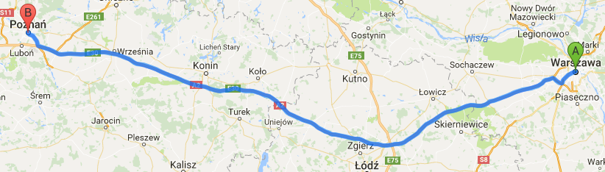
Źródło: Na podstawie Trasa.Info
Rys.2 Trasa alternatywna (Warszawa-Poznań)
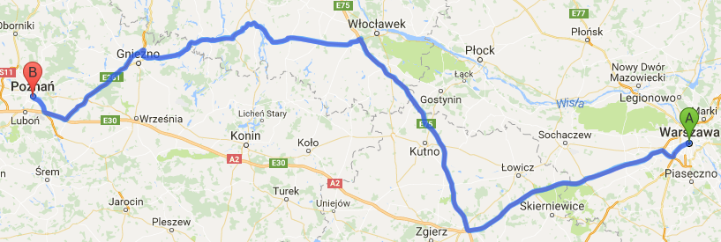
Źródło: Na podstawie Trasa.Info
Tabela 1. Porównanie alternatywnych tras Warszawa-Poznań
Trasa | Czas | Dystans
Droga płatna (I wariant) | 2h 59min | 309 km
Alternatywna (II wariant) | 4h 22min | 377 km
Źródło: Opracowanie własne na podstawie Google Maps.
Koszty ekonomiczne(alternatywne) dla obu wariantów:
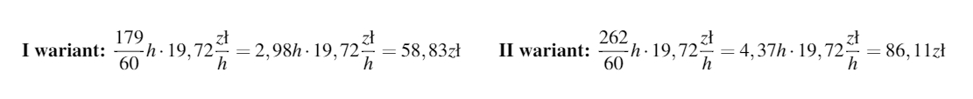

Warszawa-Bydgoszcz
W tym przypadku przejazd autostradami A1 i A2 (patrz rys. 3 - trasa niebieska) danej drogi obecnie nie kosztuje ani złotówki. Dlatego korzystamy z tej opcji i nie rozważamy innych.

Dystans: 303km Czas: 3h 9min

Rys. 3 Trasa optymalna i inne opcje (Warszawa-Bydgoszcz)
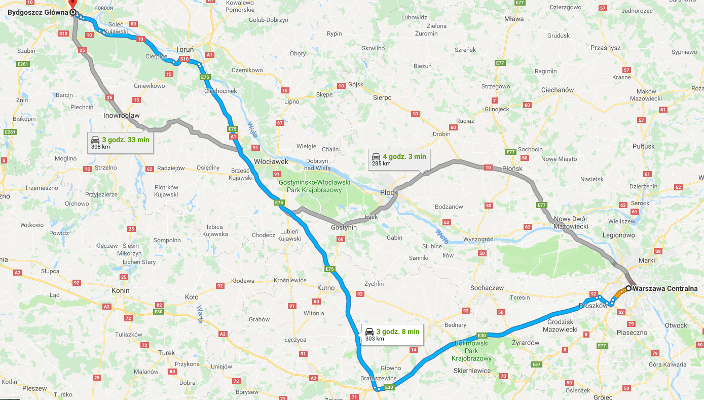Źródło: GoogleMaps

Koszt ekonomiczny(alternatywny) dla trasy:
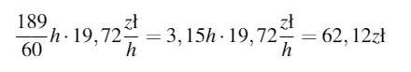

Koszt paliwa
Istotnym elementem jest, jaki rodzaj paliwa będziemy analizować. W naszym modelu rozważymy dwa rodzaje benzynę bezołowiową 95 oraz gaz LPG, który jest tańszy na rynku, zdrowszy dla środowiska i w związku z tym coraz popularniejszy. Już około 3 mln samochodów w Polsce posiada instalację gazową.
Średnia cena benzyny w 2017r. wynosiła 4,59zł/l, zaś cena autogazu 2,08 zł/l. Załóżmy, że średnie zużycie przy samochodzie na benzynę to 7,5l/100km, zaś na autogazie 9l/100km. Dodatkowo przy samochodzie na LPG zużywamy 1l/100km benzyny, która jest potrzebna do rozruchu pojazdu. Stąd koszty na odpowiednich trasach wynoszą:

Warszawa-Poznań

I wariant:
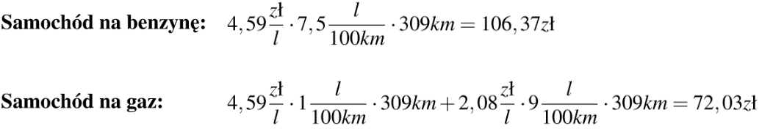

II wariant:
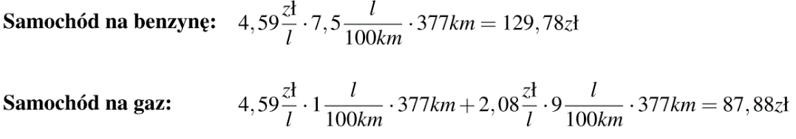

Warszawa-Bydgoszcz
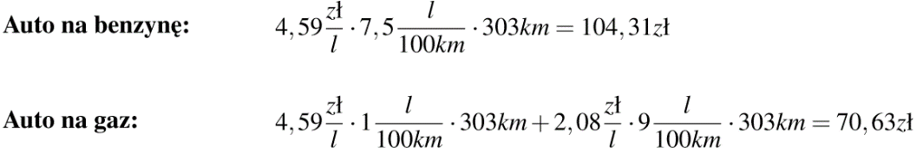

Opłaty drogowe
Trasa:
- Warszawa-Poznań (I wariant/II wariant): 47,9zł/0zł (dane z listopada 2017r.)
- Warszawa-Bydgoszcz: BRAK

Koszt zanieczyszczenia powietrza
Oszacowanie tego negatywnego efektu zewnętrznego jest dość skomplikowane ze względu na duże rozbieżności w danych dotyczących tej kwestii. Obliczając wartość średnią kosztu (na listopad 2017r.) na 1km trasy posłużono się wzorem:
w liczniku: ilość CO2 wydzielanego przez cały transport * cena[EUR] za prawo do 1tony emisji CO₂ * kurs EUR/PLN,
w mianowniku: liczba samochodów w Polsce * średni roczny przebieg.
Podstawiając dane otrzymujemy:
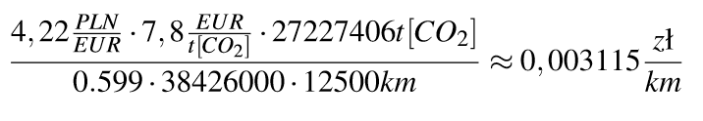

Warszawa-Poznań
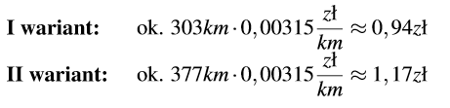

Warszawa-Bydgoszcz
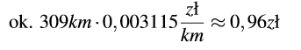

Koszt potencjalnego wypadku drogowego
Wyznaczenie wartości tego wydatku jest dość problematyczne, ponieważ nie mamy dokładnych danych odnośnie wypadków i ofiar na trasach, które obejmuje analiza. Posiadając je moglibyśmy wyznaczyć prawdopodobieństwo wypadku/zgonu na tych trasach i wraz z poniżej podanymi danymi utworzyć model kosztów.
Jedynymi informacjami, jakie można znaleźć, są: dane dla całego kraju oraz z wyróżnieniem województw prowadzone w statystykach Policji oraz z raportu Krajowej Rady Bezpieczeństwa Ruchu Drogowego (KRBRD) za rok 2015. Są tam zamieszczone koszty społeczne wypadków, które wynosiły 33,6mld zł, zaś całkowite koszty zdarzeń drogowych 48,2mld zł. Dodatkowo jednostkowy koszt ofiary śmiertelnej wypadku wg raportu to wydatek 2,05mln PLN.

Łączny koszt (przybliżone wartości)

Warszawa-Poznań

Wariant I:
- Benzyna: 58,83zł+106,37zł+47,9zł+0,94zł=214,04zł
- LPG: 58,83zł+72,03zł+47,9zł+0,94zł=179,7zł

Wariant II:
- Benzyna: 86,11zł+129,78zł+0zł+1,17zł=217,06zł
- LPG: 86,11zł+87,88zł+0zł+1,17zł=175,16zł

Warszawa-Bydgoszcz
- Benzyna: 62,12zł+104,31zł+0zł+0,96zł= 167,39zł
- LPG: 62,12zł+70,63zł+0zł+0,96zł= 133,71zł

Rozdział II

Podróż pociągiem

Trasy
W chwili obecnej mamy trzy rodzaje relacji na trasie łączącej stolicę Polski z miastem nad Brdą oraz dwa na odcinku od miasta stołecznego do położonego nad Wartą. Połączeniem Warszawa-Bydgoszcz możemy jechać od grudnia 2017r. przez Iławę i Jabłonowo Pomorskie, bądź jak wcześniej przez Kutno i Włocławek. Istnieje również alternatywna trasa (na której pociągi kursują raz dziennie) przez Inowrocław i Żychlin (patrz Tabela 3.). Zaś dla trasy Warszawa-Poznań niektóre pociągi jeżdżą przez stacje Gniezno i Inowrocław Rąbinek, zaś inne pomijają tę drugą miejscowość(patrz Tabela 2.).
Przeciętny czas podróży wyznaczono za pomocą średniej ważonej liczby połączeń i czasu poszczególnego przejazdu. W ten sam sposób wyznaczono średnią odległość pomiędzy punktami docelowymi. Poniższe dane są opracowaniem własnym autora na podstawie rozkładu jazdy pociągów.

Warszawa-Poznań
Średnia(ważona) dla tej relacji ogółem wynosi : 3h32min (3,53h) przy dystansie 339km. Stąd koszt alternatywny związany z podróżą pociągiem, który moglibyśmy przeznaczyć na pracę, wyznaczany analogicznie jak w przypadku przejazdu samochodem wynosi: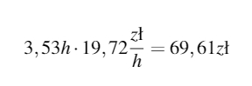
Tabela 2. Średni czas i dystans na poszczególnych połączeniach relacji Warszawa-Bydgoszcz.
Trasa | Czas | Długość trasy
przez Inowrocław i Gniezno | 3h41min | 344km
przez Gniezno | 3h18min | 329km
Źródło: Opracowanie własne na podstawie rozkładu jazdy pociągów(ważny od 10.12.2017r. do 10.03.2018r.)

Warszawa-Bydgoszcz
Średnia(ważona) ogółem dla tej relacji wynosi 3h41min (3,68h) na przejechanie przeciętnie 306,6km. Koszt ekonomiczny zatem równa się:
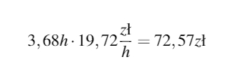
Tabela 3. Średni czas i dystans na poszczególnych połączeniach relacji Warszawa-Bydgoszcz.
Trasa | Czas | Długość trasy
przez Włocławek | 3h40min | 286km
przez Iławę | 3h35min | 353km
przez Inowrocław | 4h2min | 291km
Źródło: Opracowanie własne na podstawie rozkładu jazdy pociągów(ważny od 10.12.2017r. do 10.03.2018r.)
Rzeczywistość jednak zazwyczaj nie jest taka kolorowa i spora część pociągów jest opóźniona na przyjeździe do punktu docelowego. Potwierdzają to dane Urzędu Transportu Kolejowego np. dla stacji Poznań Główny przez pierwsze trzy kwartały 2017r. było to ponad 25% przypadków, gdzie opóźnienia wynosiły powyżej 5min. Podobne statystyki wykazuje całe PKP Intercity, gdyż dane z tego samego okresu wskazują na poziom punktualności jedynie rzędu 74,4%. Uwzględniając ten rodzaj opóźnień jako modelowy otrzymujemy, iż średnie opóźnienie w pierwszych trzech kwartałach 2017r. wynosiły średnio 17min56sek.
Należy zatem ten czas dodać do wcześniej wyliczonych kosztów związanych z średnim czasem podróży. Dopełniająca wartość będzie wynosić ok. 5,89zł:

Ceny biletów
W obliczeniach uwzględniono wszystkie połączenia bezpośrednie, zarówno pociągi TLK, IC i EIC, i rozpatrzono średnie ceny biletów na poszczególnych trasach. Studenci mogą liczyć na zniżkę 51% na wszystkie połączenia.

Warszawa-Poznań
Studenci: 42,61zł
Osoby bez zniżek: 86,95zł

Warszawa-Bydgoszcz
Studenci: 30,29zł
Osoby bez zniżek: 59,4zł
Dodatkowo PKP Intercity oferuje kilka promocji limitowanych powiązanych z terminem kupna biletu, np. Biletowa Czwartkomania czy Wcześniej-Taniej. Pierwsza z nich wyznacza co tydzień pewną pulę relacji ekspresów, których cena zostaje obniżona w danym tygodniu do kwoty porównywalnej z ceną zwykłego połączenia. Zaś kolejna ustala zniżki w zależności na ile tygodni wcześniej zdecydujemy zakupić się bilet (patrz Tabela 4.). Uległa ona niedawno zmianie i stała się mniej korzystna dla podróżującego, poprzez wymuszenie jeszcze wcześniejszego terminu zakupu biletu. Przez taką politykę przewoźnika wzięcie udziału w pierwszej promocji wyklucza wzięcie udziału w drugiej.
Ze względu na próbę zbliżenie się choć w minimalnym stopniu do mobilności związanej z podróżowaniem samochodem, model nie uwzględnia żadnej z tych promocji.

Tabela 4. Promocja „Wcześniej-Taniej”
Kupno biletu wcześniej | % zniżki (do 10.11.2017r.) | % zniżki (obecnie)
Od 1 do 6 dni | 10% | 0
Od 7 do 13 dni | 20% | 10%
Od 14 do 20 dni | 30% | 20%
Od 21 do 30 dni | 30% | 30%
Źródło: Opracowanie własne na podstawie strony internetowej przewoźnika - PKP Intercity.

Koszt potencjalnego wypadku
Kolej na pewno jest bezpieczniejszym środkiem lokomocji, aniżeli samochód. Tragedie na kolei zdarzają się sporadycznie. Jednakże nawet tutaj liczba ofiar jest daleka od 0 w ciągu roku. Według raportu rocznego PKP PLK S.A. w 2016r. śmierć na torach poniosło 255 osób, ta liczba dotyczy także ofiar już wcześniej wliczonych np. w ofiary drogowe.
Jednakże ponownie nie znamy dokładnych danych dla poszczególnych relacji i nie jesteśmy w stanie oszacować prawdopodobieństw wypadku/zgonu, które jest niezbędne do wyliczenia tytułowego kosztu.

Koszt zanieczyszczenia powietrza
Koszty zanieczyszczenia powietrza przez pociąg są mniejsze niż w przypadku samochodu. Ponadto jednorazowo rozkładają się one zazwyczaj na kilkaset osób przemieszczających się tym środkiem transportu jednocześnie. Dlatego na potrzeby analizy uznaje się je za pomijalne. Dodatkową motywacją ku temu założeniu może być przeświadczenie o tym, że przewoźnik jest świadomy tych kosztów i wlicza je w cenę biletu.

Łączny koszt(przybliżone wartości)

Warszawa-Poznań
- Student: 42,61zł+0,375*(5,89zł+69,61zł)=61,49zł
- Osoba bez zniżek: 86,95zł+0,75*(5,89+69,61zł)=143,58zł

Warszawa-Bydgoszcz
- Student: 30,29zł+0,375*(5,89zł+72,57zł)=59,71zł
- Osoba bez zniżek: 59,4zł+ 0,75(5,89zł+72,57zł)=118,25zł

Rozdział III

Podsumowanie i wnioski
Podstawowym wnioskiem z Rozdziału I jest to, że w każdym przypadku jazda samochodem z zamontowaną instalacją gazową okazywała się tańszym rozwiązaniem, aniżeli zasilanie benzyną.
Poniżej przedstawione są dalsze wnioski z przeprowadzonej analizy ekonomicznej kosztów dla poszczególnych tras:

Warszawa Bydgoszcz
Znając koszty podróży samochodem dla benzyny i LPG (odpowiednio: 167,39zł i 133,71zł) oraz pociągiem dla studenta i osób bez zniżki (odpowiednio: 59,71zł i 118,25zł) jesteśmy w stanie podać liczbę pasażerów samochodu, przy której to rozwiązanie jest bardziej efektywne.
Dla podróży samochodem na gaz na tej trasie już jazda razem dwóch osób bez zniżek kolejowych powoduje, że samochód staje się bardziej efektywny niż kolej, zaś w przypadku studentów trzech.
Analogiczna sytuacja występuje w przypadku jazdy na benzynę.

Warszawa-Poznań
Z Rozdziału I możemy wywnioskować, iż wariant I jest bardziej opłacalny w przypadku paliwa bezołowiowego, zaś droższy dla auta na LPG, jednak różnice te są niewielkie. W przypadku gazu droga płatna zrównałyby się kosztowo albo okazała znów lepszym rozwiązaniem, jeżeli nasze wyliczenia uzupełniałby koszt potencjalnego wypadku. Obecnie nie potrafiliśmy oszacować tego wydatku, jednakże jazda przez las jest o wiele bardziej niebezpieczna od przemieszczania się autostradą. Jest to spowodowane np. poprzez zwierzęta, które mogą wtargnąć na jezdnię, przeciwko czemu na autostradzie mamy już zabezpieczenia. Dookreślając koszt o tę wartość wariant I trasy Warszawa-Poznań wypada lepiej od wariantu II(trasy alternatywnej) i to on będzie brany pod uwagę w dalszych rozważaniach.
Średni koszt podróży samochodem na tej trasie wynosi dla benzyny 214,04zł, a dla samochodu na gaz 179,9zł, zaś za przejażdżkę pociągiem przeciętnie zapłacimy 143,58, a oferta dla studenta wyniesie 61,49zł.
Niezależnie od używanego na tej trasie rodzaju paliwa, jazda autem razem już dwóch osób bez zniżek na kolej powoduje, że samochód staje się bardziej efektywny od pociągu. Zaś w przypadku studentów ilość osób wynosi odpowiednio: 3 dla gazu i 4 dla auta na paliwo bezołowiowe.

Podsumowując widzimy, iż jeżeli jesteśmy w stanie się zorganizować do wspólnego wyjazdu, to podróż samochodem jest dla nas mniej kosztowna, a zarazem bardziej komfortowa, w stosunku do jazdy pociągiem. Ponadto należy pamiętać, iż wszystkie powyższe obliczenia są tylko pewnymi uproszczeniami, dlatego wypływające z nich wnioski mogą się różnić od sytuacji realnej. Przykładem tego jest fakt, iż zazwyczaj nie ruszamy samochodem spod dworca głównego w danym mieście startowym, a z domu i w takiej sytuacji dodatkowym kosztem dla podróży pociągiem będą jeszcze koszty transportu na dworzec w mieście, w którym zaczynamy podróż i z dworca w miejscowości docelowej.

Bibliografia

BM Reflex, Cieślak Urszula, „BM Reflex: Pierwszy od 5 lat wzrost średniorocznych cen paliw na stacjach.”; Data dostępu: 09.01.2018r. , Online: https://www.reflex.com.pl/wiadomosc/6062-BM-Reflex-Pierwszy-od-5-lat-wzrost-sredniorocznych-cen-paliw-na-stacjach#.WlfgX6jiZaT
EUA FUTURES; Data dostępu: 09.01.2018r. , Online: https://www.theice.com/products/197/EUA-Futures/data
GoogleMaps
GUS. Dane Podstawowe; Data dostępu: 09.01.2018r. , Online: http://stat.gov.pl/podstawowe-dane/
GUS. Rachunki Ekonomiczne Środowiska; Data dostępu: 09.01.2018r. , Online: http://stat.gov.pl/obszary-tematyczne/srodowisko-energia/srodowisko/rachunki-ekonomiczne-srodowiska,7,2.html
Informacje prasowe PKP PLK S.A.,” Czerwcowa korekta rozkładu jazdy.” ; Data dostępu: 09.01.2018r. , Online: https://www.plk-sa.pl/biuro-prasowe/informacje-prasowe/czerwcowa-korekta-rozkladu-jazdy-3387/
Kalkulator Płac. Ilość Dni roboczych w 2017r. Data dostępu: 09.01.2018r. , Online: https://samozatrudnienie.kalkulator-plac.eu/ilosc-dni-roboczych-wymiar-czasu-pracy-2017
Newsweek.pl, „Ile samochodów jeździ po świecie? I czy Polak faktycznie jest zmotoryzowany?” ; Data dostępu: 09.01.2018r. , Online: http://www.newsweek.pl/styl-zycia/liczba-samochodow-w-polsce-europie-i-na-swiecie-statystyki-,artykuly,394554,1.html
PKP Intercity; Data dostępu: 09.01.2018r. , Online: https://www.intercity.pl/pl/
Pracuj.pl. Kalkulator wynagrodzeń.; Data dostępu: 09.01.2018r. , Online: https://zarobki.pracuj.pl/kalkulator-wynagrodzen
Raport KRBRD, „Wycena kosztów wypadków i kolizji drogowych na sieci dróg w Polsce na koniec roku 2015, z wyodrębnieniem średnich kosztów społeczno-ekonomicznych wypadków na transeuropejskiej sieci transportowej”; Data dostępu: 09.01.2018r. , Online: http://www.krbrd.gov.pl/pl/aktualnosci/0daa3749e86e86dd2e55836e8b633019.html
Raport POGP. Raport roczny 2016, praca wielu autorów; Data dostępu: 09.01.2018r. , Online: http://pogp.pl/wp-content/uploads/2017/09/raport_2016.pdf
Raport roczny PKP PLK S.A. za rok 2016. Bezpieczeństwo.; Data dostępu: 09.01.2018r. , Online: https://www.plk-sa.pl/files/public/raport_roczny/Raport_roczny_za_2016_26_wrzesnia...pdf
Raport Santander Consumer Bank, „Polak w drodze - wydatki kierowców”
trasa.info; Data dostępu: 09.01.2018r. , Online: http://www.trasa.info/wyznaczanie-trasy/
UTK, Statystyka Przewozów Pasażerskich. „Punktualność przewozów pasażerskich w 2017 r.” ; Data dostępu: 09.01.2018r. , Online:https://utk.gov.pl/pl/raporty-i-analizy/analizy-i-monitoring/statystyka-przewozow-pa/13711,Punktualnosc-przewozow-pasazerskich-w-2017-r.html
wGospodarce.pl, Zespół wGospodarce, „Podwyżka cen na A2 nieuzasadniona”; Data doostępu: 09.01.2018r., Online: http://wgospodarce.pl/informacje/44661-podwyzka-cen-na-a2-nieuzasadniona

Trasa Warszawa-Poznań: na odcinkach Września-Kutno i Kutno-Bednary (dłużej o od 40 min do ponad godziny); objazd przez stacje: Inowrocław Rąbinek i Gniezno. Prace potrwają do 2021r. Trasa Warszawa-Bydgoszcz: zastąpienie pociągów Flirtów przez zwykłe wagony (grudzień 2016) oraz prace na odcinkach Kutno-Toruń oraz Aleksandrów Kujawski- Włocławek (dłużej o 30 min). Prace potrwają do 3 kwartału 2018r. Dane na podstawie obserwacji własnych oraz informacji prasowych PKP PLK S.A..
Aby uprościć nasz model będziemy brali za punkty docelowe dworce główne w poszczególnych miastach.
Pomijalnie mały przy kosztorysie.
Kosztem tym zostanie objęty tylko kierowca, ponieważ inni posiadający mobilny zawód będą mogli w tym czasie pracować (przy pasażerach koszt ten będzie się rozkładał równomiernie na wszystkich podróżujących).
Dane na podstawie GUS (Przeciętne zatrudnienie i wynagrodzenie w sektorze przedsiębiorstw w listopadzie 2017 roku).
Przy umowie o pracę. Na podstawie kalkulatora wynagrodzeń Pracuj.pl.
Na podstawie kalkulatora płac.
Dane na podstawie Google Maps.
Odcinek autostrady A2(Konin-Poznań Krzesiny) obsługiwany przez firmę Autostrada Wielkopolska oraz rządowy odcinek A2(Konin-Stryków).
Pozostałe trasy wypadają drożej w analizie, ponieważ występują niewielkie rozbieżności pomiędzy dystansem, a czas na nich jest zdecydowanie dłuższy, co zwiększa koszt alternatywny tych rozwiązań (308km i 3h33min; 287km i 4h3min).
Nie będziemy uwzględniać założenia instalacji LPG, gdyż zwraca się ona w przeciągu 1 roku.
Na podstawie raportu rocznego 2016 Polskiej Organizacji Gazu Płynnego (POGP).
Na podstawie BM Reflex.
Są to jedynie poczynione w modelu założenia, starające się odzwierciedlić rzeczywistość, gdyż dane na ten temat nie istnieją. Nie ma ich, ponieważ wymagałyby one uśrednienia zbyt wielu składowych (pojemność silnika, rodzaj i marka samochodu, stan techniczny, wiek auta, ekonomiczność jazdy, itd.).
Od początku 2018r. po podwyżce koszt ten wynosi już 49,9zł (wgospodarce.pl). Jednak my chcemy dane na listopad 2017r., ponieważ koszty te powiązane są np. z danymi o koszcie ekonomicznym podróży, gdzie najnowsze dostępne informacje przypadają właśnie na ten okres.
Dopóki odcinki autostrad: A1 (Nowe Marzy - Łódź Północ) i A2 (Łódź Północ - Konotopa) nie zostaną oficjalnie przystosowane i nimi obciążone.
Dotyczy gospodarstw domowych i przemysłu .
Dane na podstawie GUS (Rachunki ekonomiczne środowiska – załącznik1).
Na podstawie średniego kursu z listopada 2017r. kontraktu ICE-ECX EUA.
Liczba samochodów: 599 na 1000 mieszkańców. Na podstawie artykułu Newsweek’a.
Oszacowanie na podstawie raportu Santander Consumer Bank.
Analiza ta dotyczy tylko połączeń bezpośrednich.
Występuje on jedynie pod warunkiem, że przejazd pociągiem uniemożliwia nam wykonywanie naszej pracy w pełni. Dlatego osoby zatrudnione w zawodzie umożliwiającym im działanie mobilne (np. praca na komputerze) nie będą ponosić kosztów z tego powodu. Dla studenta również nie powinien to być koszt, gdyż może on się uczyć w pociągu – nie dla każdego są to jednak komfortowe warunki. Dlatego w naszej analizie ekonomicznej przyjmiemy pewne współczynniki (mnożniki) odnośnie tych kosztów: 0,75 dla osób nie objętych zniżkami (25% jest w stanie wykonywać swoją pracę bez przeszkód dlatego ten czas nie jest dla nich żadnym kosztem) oraz 0,375 dla studentów(przyjmujemy że 50% studentów ma pracę i również 25% z nich jest w stanie swobodnie ją wykonywać, a pozostali w 50% dają radę się uczyć) .
Jw.
Opracowanie własne na podstawie danych UTK.
Ceny biletów na 2 klasę.
Do 26r. życia za okazaniem ważnej legitymacji.
Dotyczyłaby ewentualnie trasy Warszawa-Poznań, gdyż ekspresy na drugiej relacji nie kursują.
Obowiązuje tylko na miejsca w 2 klasie.
Patrz sekcje Łączny koszt(przybliżone wartości): Rozdział I i II.
Wszystkie koszty przy jeździe samochodem są dzielone na każdego z pasażerów równomiernie (zakładamy, że każdy z podróżujących pokrywa odpowiednią część kosztu ekonomicznego(alternatywnego) dla pracy osoby kierującej pojazd, np. dla 3 osób(z kierowcą włącznie)każdy pokrywa 1/3 tego kosztu-kierowca też).

